古代世界最好的战马，是出自哪个国家的呢？

原创 罗马主义 [灼识新维度](javascript:void(0);)

**灼识新维度**

微信号 gh_4c12eeda5979

功能介绍 不一样的视角，不一样维度，带来全新观点，全新认知升级

2020-05-22[原文](https://mp.weixin.qq.com/s/Jbl5emJEKg7Y44Jl4J_HmA)

收录于话题

#归因论

16个

 戳蓝字**“灼识新维度”**关注我们哦！

**归  因  论**

（七）



作者：罗马主义

《天国王朝》绝对是一部值得一看的大片，特别是在读完了我这一系列的文章以后，可以让你好好回味一下，那个激情澎湃，英雄辈出的年代。

更别提里面还有我最喜爱的异国美女，伊娃.格林，她那暗黑的气质，魔幻的眼神，充满了邪恶的美丽胴体，无时无刻，都散发着勾人魂魄的气息，非常值得你参观。

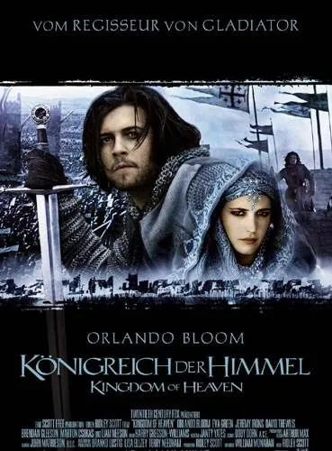

《天国王朝》的电影海报

当然，我之所以提到这部电影，是因为有读者在问，你上一篇文章里，提到了十字军的战力很牛，那么能不能再具体举几个战役，来证明这一点？

恰好，电影里那个重病在身，随时奄奄一息的鲍德温四世国王，真就上演过这一幕，给我前面讲到的十字军战术，做了一个完美的诠释。

看过这部电影的人，都应该记得一个情节，穆斯林最伟大的英雄萨拉丁，为了惩罚袭扰阿拉伯商队的十字军，率领重兵前来进攻耶路撒冷王国的一个城邦，鲍德温四世也领军前来救援。

看见了鲍德温四世的旗帜以后，萨拉丁立刻停止了进军，马上去和他谈判，仅仅只得到了他的一个口头承诺，就立刻率兵退走，这可是非常丢面子的事情，那他为什么会心甘情愿呢？

而且不仅仅如此，这个当时已经病入膏肓的国王，进城以后，所有那些平时飞扬跋扈的十字军骑士们，立刻俯首帖耳，大气都不敢喘一声，领头惹事的人更是诚惶诚恐，任由他皮鞭加身，还被迫恭恭敬敬的，去亲吻他患了麻风病的手，绝不敢表现出半点的不敬。

《天国王朝》电影片段

**那么到底是什么原因，让他拥有如此之高的威望呢？**

这要回溯到他16岁刚继位那一年，已经如日中天的萨拉丁，率领3万大军，其中8000名是一流的弓骑兵，还有18,000名颇具中东特色的，骑着单峰骆驼的箭手，准备乘耶路撒冷王国主幼国疑之际，一举消灭十字军。

（ M. Benvenisti, TheCrusaders in the Holy Land, Jerusalem,1972, 后面关于这场战役的数据，来自同一资料。）

初出茅庐的鲍德温四世国王，急忙筹集了3000名步兵，375~500名骑士，匆忙赶往蒙吉萨应战，路上得到了来自加沙的80名圣殿骑士团骑士的支援，后来又有一些医院骑士团的骑士也加入了他的军队，但他们和萨拉丁之间的力量对比，依然是无比悬殊。

当两军在蒙吉萨相遇以后，面对漫山遍野，将近10倍于自己的穆斯林大军，年纪轻轻的鲍德温四世国王毫不畏惧，趁萨拉丁的大军还在布阵之际，率领不到600名骑士，冒着密如飞蝗的箭雨，冲入了埃及人的阵地，逼着对方进入了短兵相接。

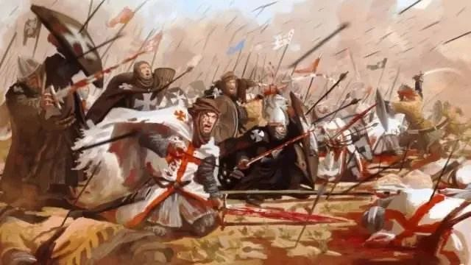

在前面一篇文章里，我们就已经说过了，来自欧洲的重装骑士，一旦把穆斯林的弓骑兵，不管是骑马的还是骑骆驼的，拖进了白刃战，他们就有了压倒性的优势。

由于萨拉丁的队伍人数众多，十字军突然发动的冲锋，让他猝不及防，仓促之间指挥失灵，前面的骑兵抵挡不住，想要撤退，后面的骑兵不知道前面发生了什么事，依然在向前涌，瞬间挤成了一堆，无法和十字军拉开距离，发挥弓箭的优势，双方开始了混战。

这一下正中十字军的下怀，穆斯林骑兵的阿拉伯弯刀和皮制轻盾，根本就不适合这种混战，身披厚重锁子甲的十字军骑士，凭借着鸢盾的防护，用长矛开路，手持着重剑劈杀，战斗瞬间变成了一边倒。

这一仗萨拉丁大败，眼睁睁地看着十字军的骑士们，挥舞着长矛和重剑，在他的弓骑兵队伍里左冲右突，砍瓜切菜，轻装的穆斯林骑兵毫无抵抗之力，只能任人宰割，被杀的血流成河。

包括鲍德温四世国王在内的不到600名骑士，冲入敌阵以后，和对方纠缠在一起，穆斯林骑兵失去了机动优势，十字军的3000名步兵，全部趁机加入了混战，在一天之内屠杀了近万名穆斯林骑兵，随后又开始了猛烈的追击，3万多穆斯林大军几乎全军覆没，萨拉丁最后的在1000多名，忠心耿耿的马穆鲁克卫队的保护下，趁着夜色侥幸逃脱。

在这场史诗般的战役中，年仅16岁，身患麻风病的鲍德温四世国王，在圣殿骑士团和医院骑士团的骑士们簇拥之下，始终一马当先，所到之处望风披靡，从此之后，被当成了神一般的存在，没人敢质疑他的权威，而且萨拉丁再也不敢和他正面决战。

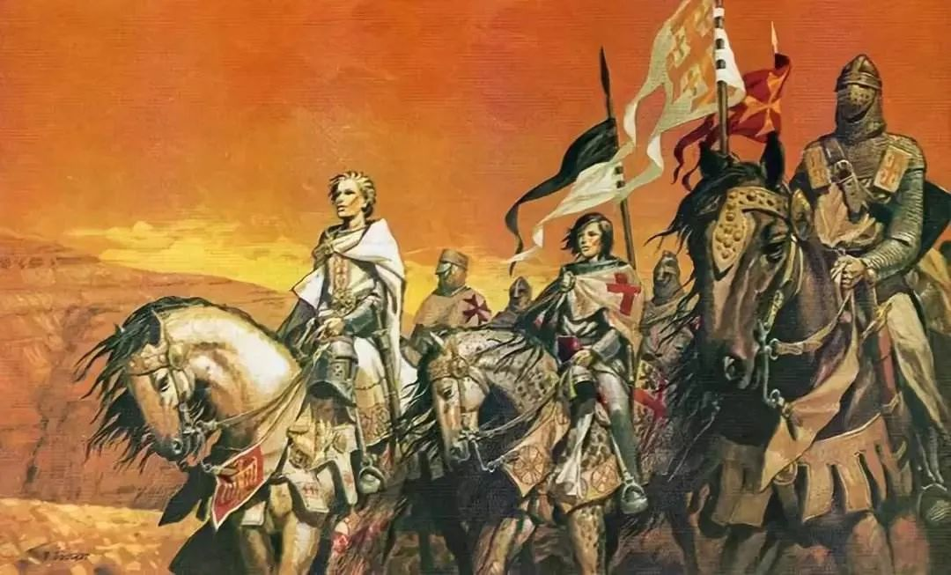

顺便说一下，萨拉丁既不是阿拉伯人，也不是埃及、叙利亚或者伊拉克人，而是一位库尔德人，就是今天一会被美国人利用，一会儿又被他们抛弃的，同样能征善战的库尔德人的祖先。

不过自从这一战以后，萨拉丁也意识到了穆斯林弓骑兵的短板，开始了军事改革，大力扩张他最可靠的私人卫队，由马木鲁克，也就是说突厥语的白人奴隶组成的近卫军，改造成了以肉搏为主的重骑兵。

但是他的改造并不成功，在后来和狮心王理查的战斗里，面对英法骑士的冲击的时候，虽然没有发生全线崩溃，但是还是打不过欧洲骑士，为什么会这样呢？

一个很重要的原因就是，阿拉伯马虽然是一种以速度见长的好马，但是负重能力不行，不如欧洲的佩尔什马，虽然马木鲁克骑兵的装甲变厚了，但是没法厚到欧洲人的程度，因为马驮不动，所以在白刃战中，还是落了下风。

因此说来说去，马还是一个最重要的问题，就像今天的发动机一样，是一切军事装备的基础。

那该怎么解决这个问题呢？当然就是去寻找好马，那么当时还有什么马，比阿拉伯马跑得更快，负重能力更强呢？

这就是大名鼎鼎的印度卷耳马，马瓦里（Marwari）马，中世纪最好的战马，平均身高1米55，最高的甚至接近1米7，堪称马中的极品，在萨拉丁之后，被马木鲁克的将领拜尔斯引入了埃及，组建了一只超级重骑兵，卡萨迪亚卫队。

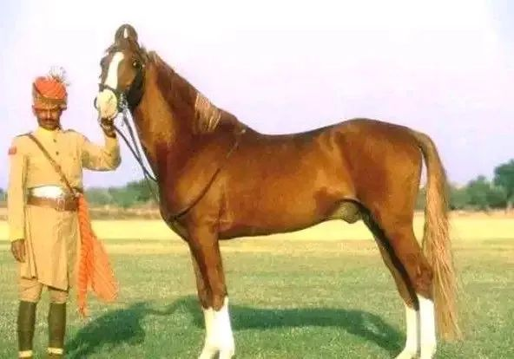

印度卷耳马

说到这里，估计有很多读者会很惊奇，印度居然也产好马？

是的，印度不光有大片的雨林，也有广阔的沙漠，在今天印度和巴基斯坦交界的拉贾斯坦邦，一个半干旱的平原地区，盛产王公和好马，因为这两者本身就是相辅相成的。

而它的首府斋普尔，有很多美丽的皇宫和城堡，是印度的西北部，最值得旅游的地点。为什么这里会有这么多名胜古迹呢？因为一个成功的文明，一定会有一个强大的军事力量，而一个强大的军事力量，在古代离不开一匹好马。

为什么这种好马能传到了埃及？因为穆斯林是一个热衷于经商的民族，在中世纪，印度洋几乎就是他们的内湖，阿拉伯人在印度沿岸建立了大量的贸易点，凭借着季风，他们的帆船，络绎不绝的来往于红海和印度洋之间，埃及马穆鲁克王朝的主要收入，就是来自于商业，直到几百年以后，葡萄牙人的到来，才改变了这一切。

（〔美〕阿夫纳·格雷夫：《大裂变：中世纪贸易制度比较和西方的兴起》，郑江淮等译，中信）

有了这种好马，就相当有了强劲的发动机，那就可以造出一流的战斗机和坦克，于是马木鲁克的骑兵们，顿时鸟枪换炮，他们在原来锁子甲的外面，现在可以再披挂一层，有冷煅的钢片制成的札甲，这个防护厚度，已经超过了金军的铁浮屠。

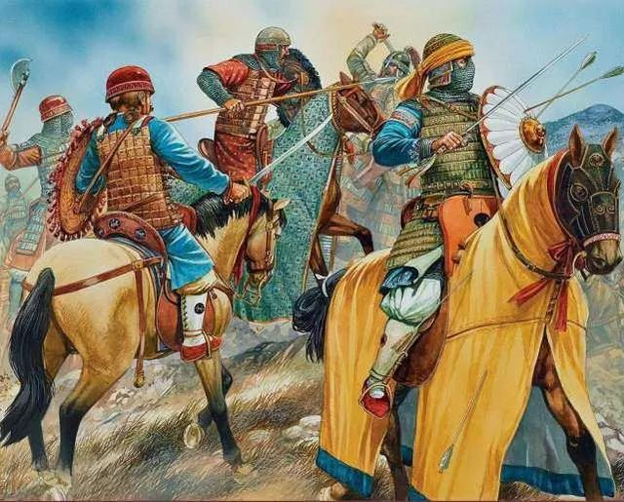

马木鲁克骑兵

不仅仅如此，他们的战马也披上了更厚的锁子甲或者札甲，他们也开始使用又长又重的骑矛，近战武器也变成了岳云和金禅子最喜欢用的那种铁锤，这玩意是对付重甲骑兵的利器。

这一改以后，他们就变成了活脱脱的早期金军的升级版，由印度卷耳马组成的超级重骑兵，担任铁浮屠，以及由阿拉伯马组成的轻骑兵，扮演拐子马，那么他们的战斗力现在如何了呢？

翻天覆地的变化，当法国国王路易九世，率领第七次十字军东征的时候，他们发现，传统的骑士冲锋，再也不可能轻松的打垮马木鲁克的军队了。

虽然十字军最终的失败，有很多原因，但是十字军无法再在白刃战中获得压倒性优势，是一个关键原因。除掉那些攻城战和阴谋诡计之外，在1249年4月6日双方的正面冲突里，马穆鲁克的重骑兵，几次打垮了十字军的冲锋，最后法王路易九世凭借个人的勇敢，指挥法国步兵利用重弩稳住了阵脚，才没有一败涂地。

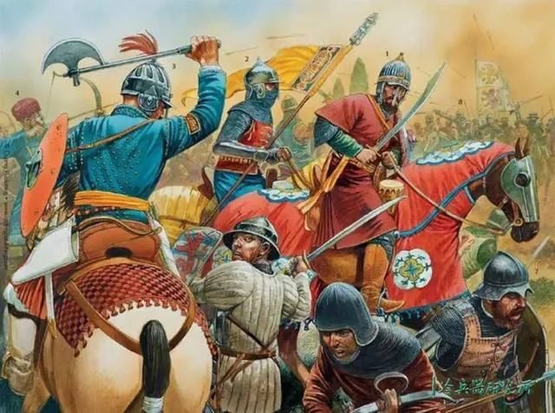

不过这场战争最后，还是以十字军的全军溃败，法国国王被俘结束的。

十年之后，公元1259年9月12日，13万蒙古大军在旭烈兀的亲自率领下，兵分三路，浩浩荡荡地离开了巴格达，开始向地中海进军，第一个目标，就是我们前一段时间，在新闻上天天看见的，叙利亚的北部重镇阿勒颇。

读到这里，有人可能会觉得奇怪了，你之前不是说，旭烈兀派了郭侃去攻打塞浦路斯，顺便征服叙利亚和巴勒斯坦，怎么又变成了旭烈兀亲自率领了13万大军，兵分三路进攻叙利亚呢？

说起来这里面还真有一段公案，关于郭侃的故事，是记录在《元史》和《新元史》里面的，起初也没有什么人觉得不妥，因为在鸦片战争以前，中国人根本就搞不清楚中东的地理和历史，所以《元史》里说什么就是什么，反正对于明清的学者来说，基本上等于天书。

可是鸦片战争爆发以后，洋人来了，他们不仅仅带来了鸦片，也让天朝的公知们知道了，原来夷狄也是有历史的，甚至还是有文化的，于是一些饱读诗书的秀才举人们，也开始关心起外国人的八卦了。

其中有一个叫做丁谦的举人，生于1843年，卒于1919年，恰好有条件接触了洋鬼子们的歪理邪说，然后他就写了一本叫做《蓬莱轩舆地丛书》，专门考证了一下，中国古代的17部正史，13部杂史中，中原王朝和夷狄征战交往的历史，然后他就发现，《元史》中的《郭侃传》很可疑。

为什么他觉得可疑呢？丁举人引经据典的指出了很多问题，不过大部分都需要很专业的历史和地理知识才能理解，我就不引用他的原文了，简单的给大家归纳出最有说服力的两条：

第一，郭侃的级别只是一个千户，也就是一个正团级领导，怎么可能安排他去指挥一场军团级别的战役？

第二，郭侃的进攻方向也有问题，如果要去攻打塞浦路斯，为什么又要到沙特阿拉伯去兜个大圈子？这完全是南辕北辙呀。

所以他觉得《郭侃传》不可信，再加上郭侃一个人攻下了好几百座城，打的十字军和穆斯林哇哇乱叫，外国人的历史里都没有记载，所以不光是丁举人觉得可疑，我也觉得有点夸张，因此我们还是用波斯人拉施德的《史集》，作为我们故事的主线。

不过蒙古人围攻阿勒颇的战役，郭侃肯定是参加了，因为在这场耗时40天的围城战里，起决定作用的，又是来自中原的砲兵，至于其他的故事，就全都是有争议的了。

所以我们还是用大家认可的历史，来讲这个关公战秦琼的大戏，不过主角再次换人，既没有十字军，也没有郭侃，而是正宗的蒙古骑兵，对战升级版的铁浮屠和拐子马，而且双方的兵力数量也基本相等，那么这场发生在今天的以色列，或者说巴勒斯坦的战争，最后是什么结果呢？

**预知后事如何，请听下回分解，如果觉得本文可读，请分享到朋友圈，谢谢大家。**

**以防失联，请大家关注备用号，谢谢大家长期以来的支持。**



灼识熔接机



以防失联，请长按此二维码识别关注。

备用号





归因论

[归因论一：一次马种的改良，是如何导致东亚两大强国覆灭的？](http://mp.weixin.qq.com/s?__biz=MzU0Mjc2OTkzNQ==&mid=2247485707&idx=1&sn=503492f1f6aa68961407e3af6bc86934&chksm=fb14df6bcc63567d7b268e4c50dd09bfa762b0f4dea02d5bf844573f661dbf90cd7504b3b223&scene=21#wechat_redirect)

[归因论二：中世纪治理水平最高的宋朝，为什么连一匹马都养不好？](http://mp.weixin.qq.com/s?__biz=MzU0Mjc2OTkzNQ==&mid=2247485717&idx=1&sn=bd5fd37ce12b217542b01e63fa5134d8&chksm=fb14df75cc635663eb3787527beb4504b99016a251f392fc16a6b898bfa6f94b42930daaffb7&scene=21#wechat_redirect)

[归因论三：金庸笔下的郭靖，历史上真有其人吗？](http://mp.weixin.qq.com/s?__biz=MzU0Mjc2OTkzNQ==&mid=2247485739&idx=1&sn=a735310a1b5f65f87f2baea42d22f181&chksm=fb14df4bcc63565db720febd638d7c49bd1ddbe9ba7b1b478bf1fce515c675b526437179e344&scene=21#wechat_redirect)

[归因论四：一度天下无敌的阿拉伯人，最后是怎么变成战五渣的？](http://mp.weixin.qq.com/s?__biz=MzU0Mjc2OTkzNQ==&mid=2247485756&idx=1&sn=8c69fb56d983414d1467fee4795991f8&chksm=fb14df5ccc63564a4f371ffa8920695dc3cca4b6c6b571a23ce90ddbd618054dd7606134f555&scene=21#wechat_redirect)

[归因论五：为什么拥有最接近现代社会制度的罗马人，也发展不出一支像样的骑兵来？](http://mp.weixin.qq.com/s?__biz=MzU0Mjc2OTkzNQ==&mid=2247485795&idx=1&sn=ef99a34afef77ec751d8b4e8908d938f&chksm=fb14df03cc6356158dc8d0499b468a36baa3572ef2154583bd3127d9bdc187742c8dc6e70a9a&scene=21#wechat_redirect)

[归因论六：宋朝人办不到的事，欧洲人是怎么办到的？](http://mp.weixin.qq.com/s?__biz=MzU0Mjc2OTkzNQ==&mid=2247485833&idx=1&sn=8b893233cd4e3de77acbfe52aca51768&chksm=fb14dfe9cc6356ffab8a71a84d1ce2bfce1ab11978f92195ec98be0ad8db5b3acdae4197fce0&scene=21#wechat_redirect)

**时政评论**

* 1[、为什么说《新疆的若干历史问题》白皮书的发表，证明了《晚清沧海事》下卷的历史判断是正确的？](http://mp.weixin.qq.com/s?__biz=MzU0Mjc2OTkzNQ==&mid=2247485214&idx=1&sn=4e2d58896010c0ab57b9bf431b70a0c4&chksm=fb14d17ecc635868803a3b7a5dd899ccc2368119094bb6c7bb709383c3b37318122dbf5d9856&scene=21#wechat_redirect)
* [2、到底谁在忽悠我们？？](http://mp.weixin.qq.com/s?__biz=MzU0Mjc2OTkzNQ==&mid=2247485314&idx=1&sn=d6d24169d1331e341cba702f147380f6&chksm=fb14d1e2cc6358f48b9fc11812adcdf38f72532dfb925f6bddb71b13a7ffea882b6c71b864fe&scene=21#wechat_redirect)
* [3、我们到底需不需要一个伟大的祖国？](http://mp.weixin.qq.com/s?__biz=MzU0Mjc2OTkzNQ==&mid=2247485358&idx=1&sn=fda07ee0134ffc76228c9c7643792634&chksm=fb14d1cecc6358d811560baab9f7fcfccfcc464b5509cd634da4df7030e95e4216c53986bc1f&scene=21#wechat_redirect)
* [4、英国BBC镜头之下的美国，到底有多出乎我们的意料？](http://mp.weixin.qq.com/s?__biz=MzU0Mjc2OTkzNQ==&mid=2247485464&idx=1&sn=50372e5f63f41332a2a1fb1d8349325c&chksm=fb14de78cc63576e944b33d9fbd248a1c7b4f19a4ac1f1ee64a5e280df32abedce183e52cf90&scene=21#wechat_redirect)
* [5、美国政府在有意隐瞒新冠病毒疫情吗？](http://mp.weixin.qq.com/s?__biz=MzU0Mjc2OTkzNQ==&mid=2247485601&idx=1&sn=86c1a6c717bb46c37dcc65cbf09b4fd7&chksm=fb14dec1cc6357d70dc72cc01b9ce2f147e401e78f5e56115d84fc3fcfa217a0eabc2f3d57d6&scene=21#wechat_redirect)
* [6、我们到底该不该曝光美国的阴暗面？](http://mp.weixin.qq.com/s?__biz=MzU0Mjc2OTkzNQ==&mid=2247485634&idx=1&sn=8cdeaf1d25589abb704b8d2afe1e56e9&chksm=fb14dea2cc6357b4659e0b3a54773213c02ab42ff7c48b2dd4533b901251fb2a1a7022eae0f4&scene=21#wechat_redirect)
* [7、新冠病毒和旧世界的崩溃](http://mp.weixin.qq.com/s?__biz=MzU0Mjc2OTkzNQ==&mid=2247485673&idx=1&sn=855d05299a379c0d6616756df2e7c6dc&chksm=fb14de89cc63579fd8266ab49348e62ca4ba697ffb08d386495b20768678fe2cdb69d641831c&scene=21#wechat_redirect)

**·END·**

**灼识新维度**

不一样的视角，不一样的维度

带来全新观点，全新认知升级



长按识别二维码关注

—————————— / 广告 / ——————————



**·END·**

**四川灼识科技股份有限公司**

公司官网：www.sczhuoshi.com

咨询电话：028-86122608

点击下方“阅读原文”了解及购买灼识熔接机

### 精选留言

暂无...

[阅读全文](https://mall.jd.com/index-123367.html)